## 实验一 安装Myeclipse搭建系统开发环境

**实验目的:** 安装Myeclipse搭建系统开发环境，便于以后的开发顺利进行。

**实验环境:**

1、软件环境：

（1）Windows 7旗舰版操作系统；

（2）在搭建环境之前，需要准备下面的两个文件:

Java JDK，下载地址：http://www.oracle.com/technetwork/java/javase/downloads/。

Myeclipse安装文件，下载地址：<https://www.myeclipsecn.com/download/>。

（3）安装Tomcat8.5及其以上版本；

（4）安装MySQL5.7及其以上版本（安装Navicat）。

2、硬件环境：装有Windows 7旗舰版操作系统的计算机一台，能够连接互联网。

**实验内容:**

1、安装JDK；

2、安装Myeclipse2014或Myeclipse2016;

3、Myeclipse的基本配置；

取消MyEclipse拼写检查

更改JSP默认打开的方式

取消自动Validation

执行本机的Java环境

配置本地Tomcat

取消Maven更新

统一默认编码

修改代码编辑自己大小，窗口的背景色等

第一步：修改启动加载项

 MyEclipse会有很多的启动项，而其中很多我们都用不着，或者只用一两个，取消我们不常用的就可以：Window–>Preferences–>General–>Startup and Shutdown

 （1）加载项中以MyEclipse EASIE 打头的是指myeclipse 支持的服务器，一般只选择自己项目中需要的服务器就可以了，别的都可以取消勾选。

 第二步：取消MyEclipse拼写检查

 拼写检查会给我们带来不少的麻烦，我们的方法命名都会是单词的缩写，他也会提示有错，所以最好去掉，实在没有多大的用处：

 Window–>Preferences–>General–>Validation–>Editors–>Text Editors->Spelling

 第三步：更改JSP默认打开的方式

 安装了MyEclipse后，编辑JSP页面，默认会打开编辑页面，同时也有预览页面，速度很慢，不适合开发。所以更改之：

 Window–>Preferences–>General–>Editors->File Associations

 在File types中选择*.jsp，在Associated editors中将"MyEclipse JSP Editor"设置为默认。

 第四步：更改代码提示的快捷键

 现在的代码提示快捷键默认为Ctrl+Space，而我们输入法切换也是，所以会有冲突。谁叫MyEclipse是外国人做的呢。根本不需要切换输入法。

 Window–>Preferences–>General–>Keys更改Content Assist 为 “`”(Tab上方的键)。

 第五步: 取消自动Validation

 Validation有一堆，什么xml、jsp、jsf、js等等，我们没有必要全部都去自动校验一下，只是需要的时候才会手工校验一下。

 取消方法：

 Window–>Preferences–>MyEclipse–>Validation

 除开Manual下面的复选框全部选中之外，其他全部不选

 手工验证方法：

 在要验证的文件上，单击鼠标右键–>MyEclipse–>run validation

 第六步：加大JVM的非堆内存

 打开MyEclipse安装目录下的eclipse.ini（视情况调整，每个版本都不一样）

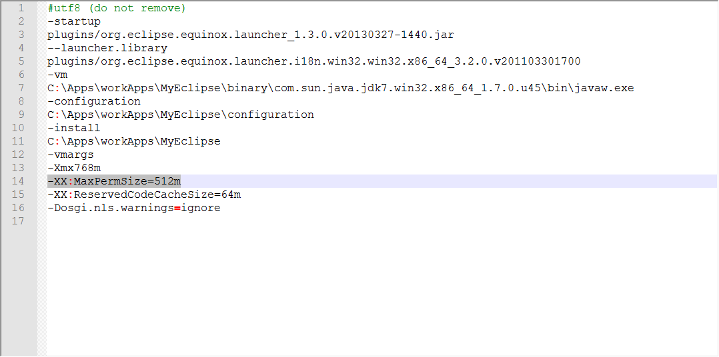

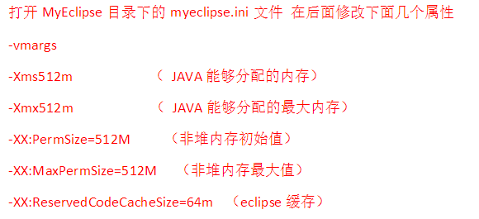

 视情况而定：把下面的那个 -XX:MaxPermSize 调大，比如

 -XX:MaxPermSize=512M，再把 -XX:PermSize 调成跟 -XX:MaxPermSize一样大

 原因：大家一定对这个画面很熟悉吧。

 几乎每次 MyEclipse卡都是因为这个非堆内存 不足造成的，把最大跟最小调成一样是因为不让 MyEclipse频繁的换内存区域大小。

 注意：XX:MaxPermSize 和 Xmx 的大小之和不能超过你的电脑内存大小。

 第七步：增强MyEclipse的代码自动提示功能

 一般默认情况下MyEclipse的代码提示功能是比Microsoft Visual Studio的差很多的，主要是MyEclipse本身有很多选项是默认关闭的，要开发者自己去手动配置。如果开发者不清楚的话，就不知道Eclipse ，MyEclipse的代码提示功能一样能像Microsoft Visual Studio的代码提 示功能一样强大。

 先举个简单的例子说明问题所在，例如在Eclipse ，MyEclipse代码里面，打个foreach，switch等 这些，是无法得到代码提示的（不信自己试试），其他的就更不用说了，而在Microsoft Visual Studio 里面是得到非常友好的代码提示的。实际上，Eclipse ，MyEclipse代码里面的代码提示功能默认的一般 是点“.”，一般是有了点“.”，才会有代码提示。

 原理：“Auto Activation triggers for java”这个选项就是指触发代码提示的选项，把“.” 改成“.abcdefghijklmnopqrstuvwxyz(,”的意思，就是指遇到26个字母（可以加上大写的）和.，（这些符号就触发代码提 示功能了。（具体后面有说，放心）增强Eclipse ，MyEclipse 的代码提示功能，具体怎么样来配置？下面开始说步骤（注意本人用的 MyEclipse14做讲解）：

 1. 打开MyEclipse14，然后“window”→“Preferences”。

 2. 选择“java”，展开，“Editor”，选择“Content Assist”。

 3. 选择“Content Assist”，然后看到右边，右边的“Auto-Activation”下面的“Auto  Activation triggers for java”这个选项。其实就是指触发代码提示的就是“.”这个符号。

 4. “Auto Activation triggers for java”这个选项，在“.”后加abc字母，方便后面的查找 修改。然后“apply”，点击“OK”。

 5. 然后，“File”→“Export”，在弹出的窗口中选择“Preferences”，点击“下一步”。

 6. 选择导出文件路径，本人导出到桌面，输入“test”作为文件名，点击“保存”。

 7. 在桌面找到刚在保存的文件“test.epf”,右键选择“用记事本打开”。

 8. 可以看到很多配置MyEclipse14的信息。

9. 按“ctrl + f”快捷键，输入“.abc”，点击“查找下一个”。

 10. 查找到“.abc”的配置信息。

 11. 把“.abc”改成“.abcdefghijklmnopqrstuvwxyz(,”，保存后关闭“test.epf”。

 12. 回到MyEclipse14界面，“File”→“Import”，在弹出的窗口中选择“Preferences”，点击 “下一步”，选择刚在已经修改的“test.epf”文件，点击“打开”，点击“Finish”。该步骤和上面的导出步骤类似。

 13. 最后当然是进行代码测试了。随便新建一个工程，新建一个类。在代码输入switch，foreach等进行测试。你立即会发现，果然出了提示，而且无论是敲哪个字母都会有很多相关的提示了，很流畅，很方便。

 总结：“Auto Activation triggers for java”这个选项就是指触发代码提示的的选项，把“.”改成 “.abcdefghijklmnopqrstuvwxyz(,”的意思，就是指遇到26个字母和.，这些符号就触发代码提示功能了。

 第八步：执行本机的Java环境

 Window–>Preferences–>Java–>Installed JREs

 右侧单击ADD Standard VM–>Next–>Directory–>Finish点选新增jre环境-->点击OK。

 第九步：配置本地Tomcat

 取消MyEclipse自带的Tomcat开发中常常需要到相应的tomcat,指定本机自带tomcat可以更方便的操作：

 Windows-->Preferences-->MyEclipse-->Servers-->Tomcat

 根据个人选择指定tomcat目录 并点选上方的单选框Enable选项-->OK。

 取消Server标签中的tomcat

 Window -->Preferences-->MyEclipse-->Servers-->Integrated Sandbox-->

 MyEclipse Tomcat6点击disable。

 第十步：取消Maven更新

 Window–>Preferences–>MyEclipse–>Maven4Myeclips，禁用Download repository index updates on startup。

 第十一步：统一默认编码

 1. 修改新建项目默认编码：Window->Preferences->General->Workspace->Text file encoding 将其修改为UTF-8。

 2. 根据文件修改默认编码：Window---->Preferences---->MyEclipse---->File and editors下所有选项中的encoding 修改为 IS010646/Unicode(UTF-8) 即统一编码为UTF-8。(只配置常用的就可以，例如JSP)

 3. 修改新建文件java、js、html、properties文件编码：Window–>Preferences–>General–>Content Type把下面的Default Character Set的值改成UTF-8。

 第十二步：修改代码编辑窗口的背景色

 Window–>Preferences–>General–>Editors–>Text Editors–>Appearance color options，点击方框中的“Background Color”，取消选中“System Default”。点击上方的颜色框，在弹出的调色板中选中自动以颜色：

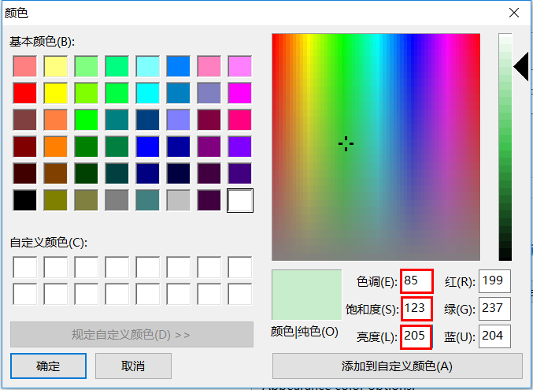

类名，接口名等以不同颜色显示：

 顺便说一下，修改高亮的，可以这样配置在“Java”→“Enditor”→ “Syntac”，右边展开“java”→“classes”，勾上“Enable”这个选项，选择自己喜欢的颜色即可。 当然还有其他相关的颜色配置。具体就不说啦。其实，在“Preferences”这个东西，有很多可以配置的东西，具体的就要各个人根据自己个人喜好去配置了。

 设置console里显示颜色：

 在Tomcat的Console里，点右键，选Preferences--run/debug--console

       按照你所想的可以随意设置。

       第一个是：标准输出文字的颜色，就是一般情况下的输出；

       第二个是：报错信息文字的颜色，设置你要的红色；

       第三个应该是输入文字的颜色；

      第四个是背景颜色，可以设置成较暗的颜色，对眼睛有好处....

4、开发第一个Java EE项目。

**实验步骤:**

略

**课后思考：**

根据上述步骤建立一个Web 项目，命名为：MyWeb，设置为外部的JDK环境，外部的Tomcat，设置编辑的字体大小为12。